一种小分子减水剂的制备与应用

左彦峰¹，郭京育¹，赵鹏²，徐莹¹
1中国建筑科学研究院，北京，100013；2石家庄铁道大学，石家庄；050043

摘要：制备了一种小分子减水剂，通过净浆、砂浆和混凝土试验，发现，该剂种可改善聚羧酸系高性能减水剂对含泥量敏感的问题，并能提高混凝土的早期和后期强度。这对聚羧酸系高性能减水剂的进一步发展具有一定的意义。
关键词：小分子；减水剂；聚羧酸；高性能减水剂；外加剂；混凝土

1前言
混凝土外加剂已成为当代混凝土不可缺少的组分。其中，减水剂是混凝土外加剂主要剂种，其发展水平的高低代表了本时代和地域混凝土外加剂及其应用技术的优劣。
小分子减水剂在欧洲已有了一定量的应用，我国也正在积极进行该方向的研究。这种减水剂分子结构自由灵活，分子可以呈直链状、环状、锯齿状或发散的网状结构等，分子量一般在1000~8000道尔顿。这类减水剂的分子末端多以极性基团进行修饰，这也是该类分子能在水泥颗粒表面上吸附的动力源头，也即分子的末端吸附在水泥颗粒表面，尾部伸展在液相中，从而提高水泥颗粒之间的位阻和静电斥力，达到分散水泥颗粒的效果。
本文合成了一种小分子减水剂(XP)，并进行了与聚羧酸高性能减水剂的复合研究。
2 试验用原材料与试验方法
2.1 原材料
2.1.1减水剂合成用原材料
末端修饰聚乙二醇（SPEG）（工业级）、修饰剂（分析纯）、甲醛（分析纯，浓度37%）
2.1.2砂浆和混凝土试验用原材料
水泥：拉法基P.O.42. 5,标准稠度用水量为27.85%；
细骨料：河砂，二区中砂，含泥量13%；
——————————————————
左彦峰（1979—）：男，副研究员，北京市朝阳区北三环东路30号，邮编：10013，电话：010-64517445。
粗骨料：碎石，最大粒径25mm
粉煤灰：Ⅱ级；生产厂家：环电粉煤灰
矿渣：S95；生产厂家：首钢嘉华
减水剂：自制聚羧酸系高性能减水剂(PC)
水：洁净自来水
泥：采用粘土，在105±5℃的烘箱里烘24h后，再经0.15mm的筛子筛出的泥土
葡萄糖酸钠：工业级
2.2 试验方法
2.2.1 小分子减水剂的合成
将SPEG和修饰剂加入四口反应瓶中，加热至反应温度，滴加甲醛4个小时，而后保温1h即可得到含固量为86.4%的小分子减水剂(XP)。
2.2.2 净浆、砂浆和混凝土试验
净浆流动度试验：按照《混凝土匀质性试验》GB8077方法进行；
砂浆扩展度试验：采用工程实际用C30混凝土配合比，但需去掉其中粗骨料以及砂的5mm以上的部分，砂浆配合比见表1。
表1 砂浆配合比(kg/m³)
水泥 | 粉煤灰 | 矿渣 | 砂 | 水
180 | 80 | 105 | 810 | 160

砂浆坍落扩展度试验装置采用GB8077中规定的跳桌法砂浆流动度试验的截锥试模。按照水泥标准砂浆搅拌机的程序进行搅拌。采用直尺测定砂浆扩展度的最大值为所得数据。
混凝土坍落度试验：按照《混凝土外加剂》GB8076-2008方法进行。采用的混凝土配合比见表2。
表2 混凝土配合比(kg/m³)
水泥 | 粉煤灰 | 矿渣 | 砂 | 石子 | 水
180 | 80 | 105 | 810 | 1051 | 160

3 试验结果与讨论
3.1 小分子减水剂的合成
掺小分子减水剂的水泥浆体和混凝土的性能见表3。
表3 新拌水泥浆体和混凝土的性能
项目 | 新拌水泥浆体流动度（cm） | 新拌混凝土坍落度（cm）
初始 | 298 | 21.5
1h | 275 | 20.0
注：XP液体掺量均为0.7%。
从表3可以看出，XP减水剂在砂的含泥量高达13%的情况下仍具有较高的保坍效果，可以认为该类减水剂对含泥量不敏感，也可用之于聚羧酸系高性能减水剂进行复合，以解决聚羧酸减水剂对砂中的泥含量敏感的问题。
3.2 小分子减水剂与聚羧酸系高性能减水剂的复合
3.2.1砂的含泥量对XP分散性的影响
本试验采用XP和聚羧酸减水剂复合后的复合剂种进行试验，折固复合比例为PC:XP=9:1，记为C91。砂含泥量对C91分散性的影响见图1。
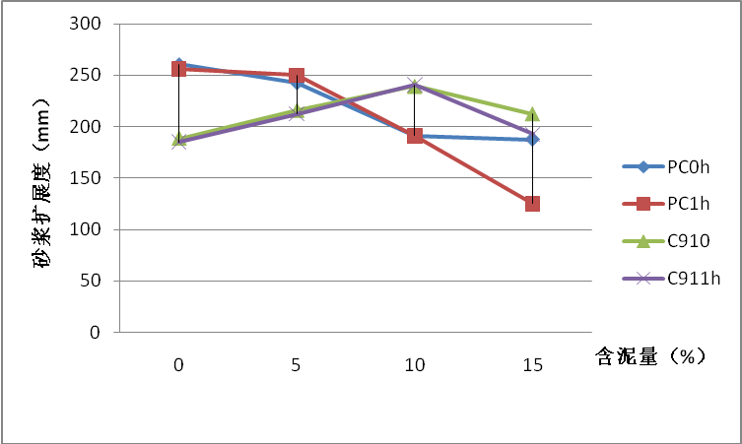
图1 砂含泥量对C91分散性的影响
从图1中可以得知，PC的分散性随含泥量的增加初始分散性和分散性的保持能力呈下降趋势，特别是分散性的保持能力损失更大。这一点在大量的工程实践中得到了证实，特别是在某些细骨料劣化的地区这一点表现的更为突出。
在含泥量小于10%时，C91的分散性不仅没有随含泥量的增加而减小，反而呈增加的趋势，直至含泥量达到15%，分散性才下降。这一点对改善PC对含泥量的敏感性问题上具有较大的意义。

3.2.2 XP与葡萄糖酸钠的性能比较
PC分别与XP和葡萄糖酸钠进行复合，分别记为F1和F2。二者的砂浆初始扩展度见图2。
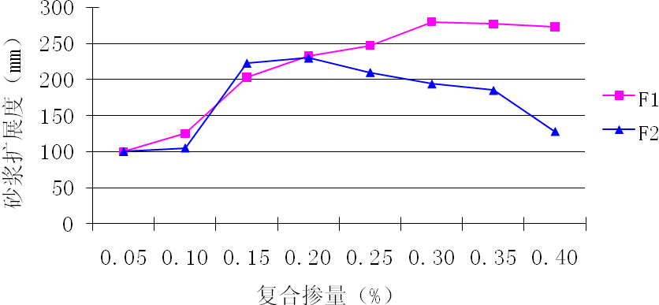
图2 XP和葡萄糖酸钠对砂浆初始扩展度的影响
从图2中可以看出，随着复合掺量的增加，掺葡萄糖酸钠的PC分散性先增加而后逐渐降低，而XP则逐渐增加，并在掺量达到0.3%时达到饱和。也即，从分散性的角度出发，XP基本不存在最高掺量的问题。
3.2.3 混凝土的配制
选取复合有10%XP的PC和复合10%葡萄糖酸钠的PC，记为F11和F22。配制C30混凝土，试验结果见表4。
表4 XP对C30混凝土性能的影响
外加剂品种 | 初始坍落度(mm) | 1h坍落度  (mm) | 1d | 3d | 7d | 28d
PC | 210 | 180 | 9 | 20.9 | 33.3 | 52.9
F11 | 220 | 210 | 11.6 | 26 | 40.4 | 59.6
F22 | 220 | 200 | 0 | 19.6 | 31.7 | 46.43

从表4中可以得知，XP具有较高的坍落度保持能力，特别是对传统的葡萄糖酸钠而言，特别是XP不影响拆模，早强效果比PC更高，且后期强度仍然较高。这一点是常用做保塑剂的葡萄糖酸钠所不具备的。

4 结论
- 制备了一种末端修饰的小分子减水剂；
- 该剂种可有效改善聚羧酸系高性能减水剂对砂含泥量敏感的问题；
- 该剂种可提高混凝土早期和后期强度的发展。

参考文献
[1] 宣怀平,林国英.LEX-9聚羧酸盐高性能减水剂.中国混凝土网,2007.
[2] 张大利，王元，陈翠红等.聚羧酸系高效减水剂研究现状与方向的探讨[J].辽宁建材,2008,12:47-49.
[3] 朱俊林,石小斌,戴文杰,等.对国内外聚羧酸减水剂研究进展的探讨[J].商品混凝土,2006,(4):512.
[4] 江元汝,薛震,何廷树,等.一种新型聚羧酸系高效减水剂的实验研究[J].陕西师范大学学报(自然科学版),2006,34(2):67.
[5] 童代伟，陈明凤，彭家惠.聚羧酸高性能减水剂的试验研究[J].混凝土，2004，(9):35-37

[6] 包志军，饶炬，陈建定.聚羧酸系高效减水剂的研制[J].化学建材，2004，(2):49-52

